Выездной прием граждан
в администрации Старобелицкого сельсовета

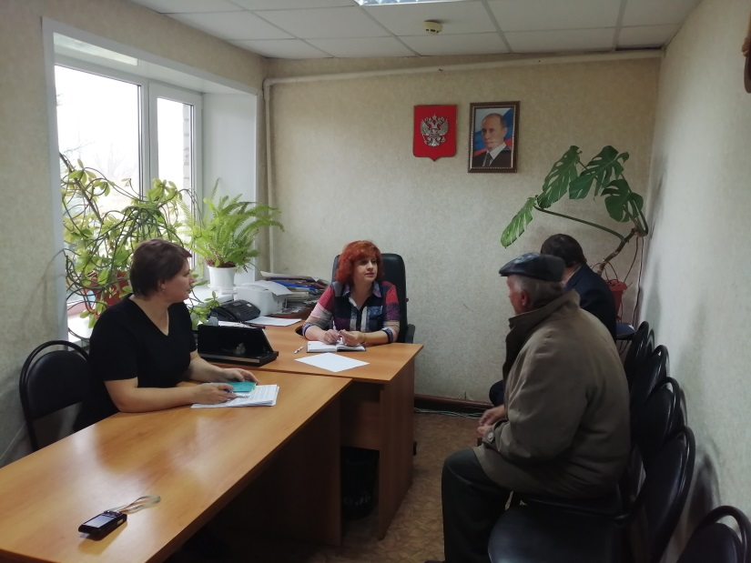
25 октября 2019 года начальником отдела социальной защиты населения Администрации Конышевского района Атроховой О.В. и руководителем клиентской службы УПФР в Конышевском районе Гололобовой Л.Н. проведен выездной прием граждан жителей Старобелицкого сельсовета.

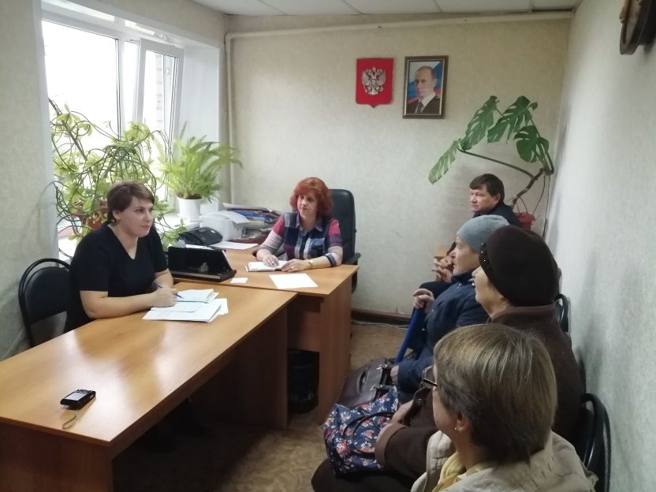
В ходе данного мероприятия Атроховой Ольгой Викторовной были даны разъяснения по реализации Закона Курской области №36-ЗКО от 11.06.2019г. «О детях войны в Курской области», а именно: кто относится к категории детей войны и какие меры социальной поддержки им предусмотрены.
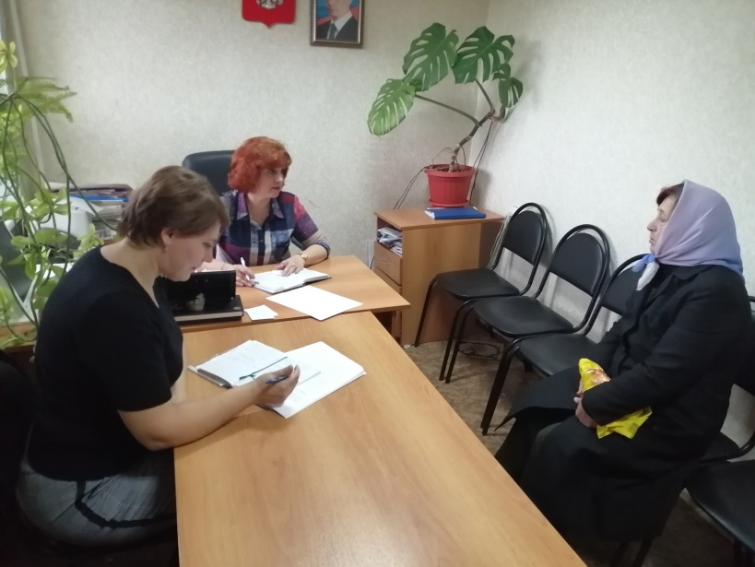
Гололобовой Ларисой Николаевной были даны консультации по вопросу зачисления периодов нахождения в отпуске по уходу за ребенком для перерасчета пенсии гражданам, имеющим детей.
В ходе выездного приема, гражданам даны исчерпывающие ответы и консультации на интересующие вопросы.
Атрохова О.В. – начальник ОСЗН
Администрации района

